Средняя группа №2
Тема недели : "Путешествие по экологической тропе ".
Цели:
-вызвать интерес к окружающему миру; закрепить знание детей о сезонных изменениях .
-формирование знания и представления о перелётных птицах, их образе жизни, повадках.
-Развивать связную речь, любознательность и активность при знакомстве с природными объектами.
-Воспитывать бережное отношение к природе.
Понедельник
https://www.youtube.com/watch?v=SmxzS-ToS6E
Слушаем пение птиц.
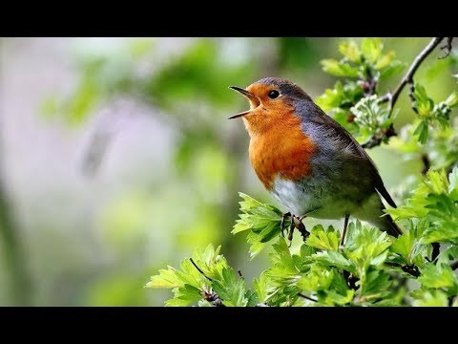
Вторник
Математика
https://www.igraemsa.ru/

Лягушка -попрыгушка.
Лепка - как слепить кота.
https://www.youtube.com/watch?v=e-oiDkrLQkg
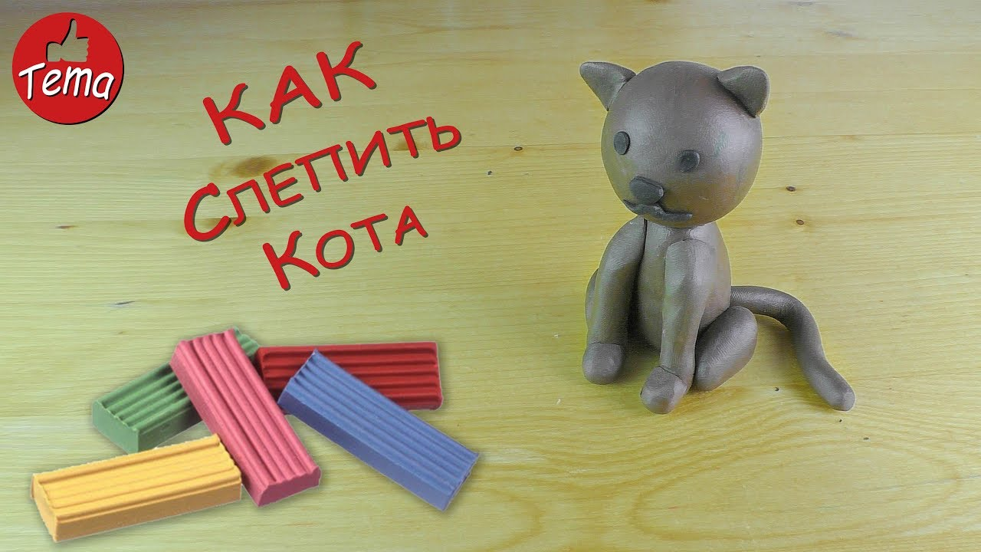
Среда
Поем песню- в траве сидел кузнечик.
https://www.youtube.com/watch?v=RkeryxnPv_c
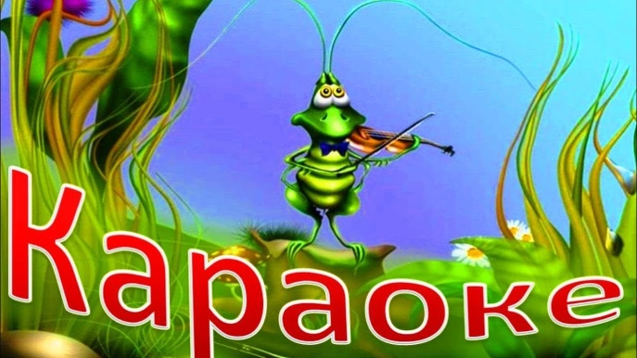
Четверг
Просмотр видео "Удивительные рыбки".
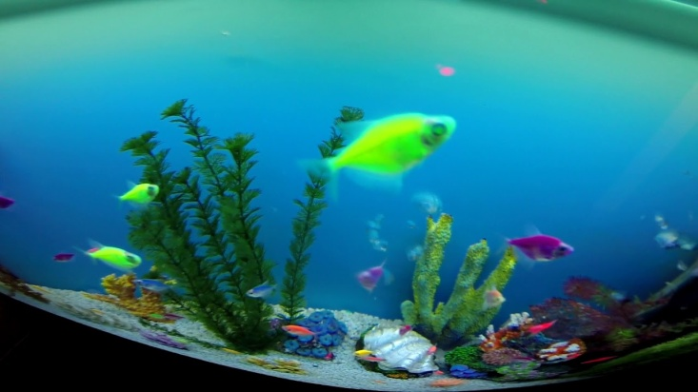
https://www.youtube.com/watch?v=Oi3rVz5cvqs
Пятница
Прослушивание экологической сказки -"Капитошка".
https://www.youtube.com/watch?v=xXfjQRQoK74

Конструирование -"Ежик из бумаги".
https://www.youtube.com/watch?v=gm9eBBcqGdM
